**РОСЖЕЛДОР**

**Федеральное государственное бюджетное образовательное учреждение высшего образования**

**«Ростовский государственный университет путей сообщения» (ФГБОУ ВО РГУПС)**

**Отчет по лабораторной работе №2**

**«Инструменты разработчика в браузере»**

**Предмет: Веб-программирование**

Выполнил: Лапшев А.А. Преподаватель: Капкаев А.А.

Группа: АИБ-3-039

Ростов-на-Дону

2022 г.

Цель работы**:** Познакомиться с инструментами разработчика браузеров на примере Chrome. Научиться использовать их для диагностики некоторых неполадок веб-ресурсов.

**Задание №1.** Исследование заголовков и тела обычных запросов и их ответов. (Рисунок 1)

Request-URI - это Единообразный Идентификатор Ресурса, который идентифицирует ресурс запроса.

Request Method – метод отправки/получения данных с сайта.

Status code — часть первой строки ответа сервера при запросах по протоколу HTTP. Он представляет собой целое трёхразрядное десятичное число. Первая цифра указывает на класс состояния.

Remote Address – IP-адрес пользователя IP-адрес состоит из двух частей: номера сети и номера узла.

Referrer-Policy - относится к другому типу заголовков безопасности: этот заголовок определяет, какие данные браузер может передать в HTTP-заголовке Referer, который используется, например, при обработке браузером "перехода по ссылке".

В ответах сервера заголовок Content-Type сообщает клиенту, какой будет тип передаваемого контента.

Cache-control сообщает, не является ли контент предназначенным для конкретного пользователя. Если это так, кэшировать его не нужно. Сама по себе директива говорит, что этот запрос нужно каждый раз делать заново.

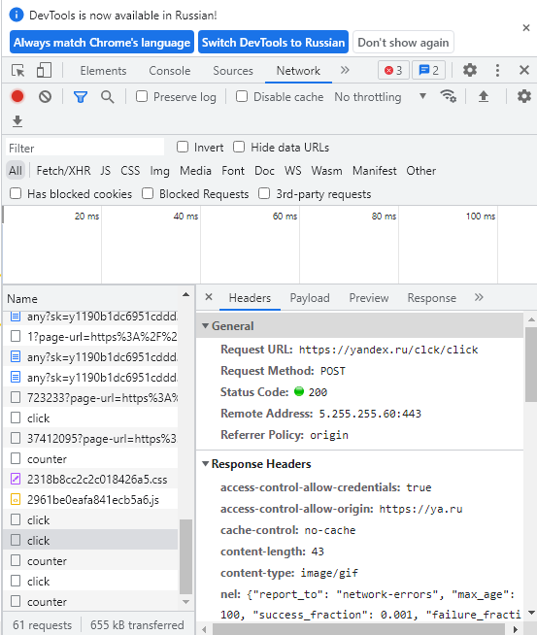

Рисунок 1 – Заголовки и тела обычных запросов и ответы на них.

cookie – это небольшие фрагменты текста, передаваемые в браузер с сайта, который вы открываете. С их помощью сайт запоминает информацию о ваших посещениях. (Рисунок 2)

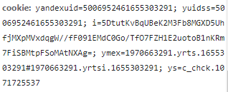

Рисунок 2 – cookie.

User agent — идентификационная строка клиентского приложения. (Рисунок 3)

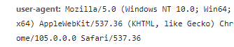

Рисунок 3 – User agent

Referer содержит URL исходной страницы, с которой был осуществлён переход на текущую страницу. Заголовок Referer позволяет серверу узнать откуда был осуществлён переход на запрашиваемую страницу.

**Задание №2.** Исследование указывающих ответов сервера.

При открытых во вкладке инструментах разработчика делаем запрос на <http://rgups.ru/> и обращаем внимание на то, что изменился адрес в адресной строке, а именно http изменилось на https (Рисунок 4).

Http изменилось на https для обеспечения безопасности. В основном https шифрует все данные, отправляемые по http. (Рисунок 5, 6)

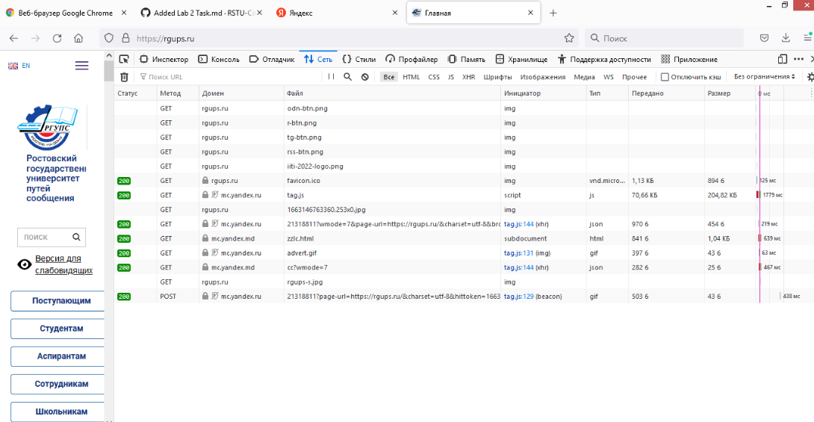

Рисунок 4 – Изменение http на https.

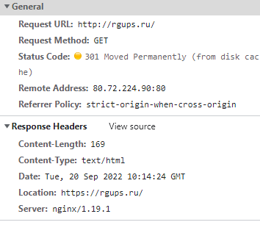

Рисунок 5 – Запрос http

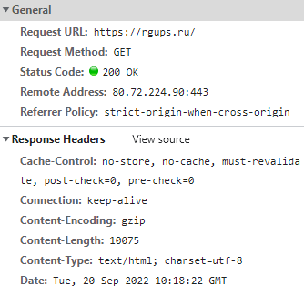

Рисунок 6 – Запрос https

**Задание №3.** Исследование получения и передачи cookie.

Повторите запрос на <https://ya.ru/> и изучите заголовки влияющие на получение и отправку cookie параметров.

Перечислите название этих параметров и формат данных в них: Domain, expires, path, samesite, secure, value.

Как можно удобно просмотреть все cookie, используемые на странице? Что означают их параметры?

Name – имя cookie;

Value – значение cookie;

Domain – домен, для которого cookie действительно (по умолчанию - домен, в котором значение было установлено);

Path – путь, для которого cookie действительно (по умолчанию – документ, в котором значение было установлено);

Expires – дата окончания действия cookie (по умолчанию - до конца сессии);

Во вкладке «Сеть» –> «Заголовки» –> Внизу в заголовках запроса cookie (Рисунок 7) можно удобно просмотреть все cookie.

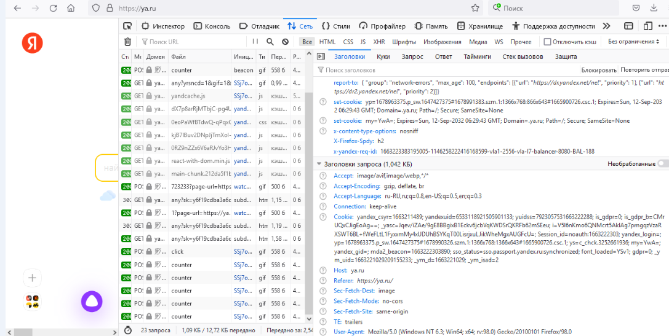

Рисунок 7 – Все cookie.

Как просмотреть все cookie связанные с текущим сайтом? (Рисунок 8).

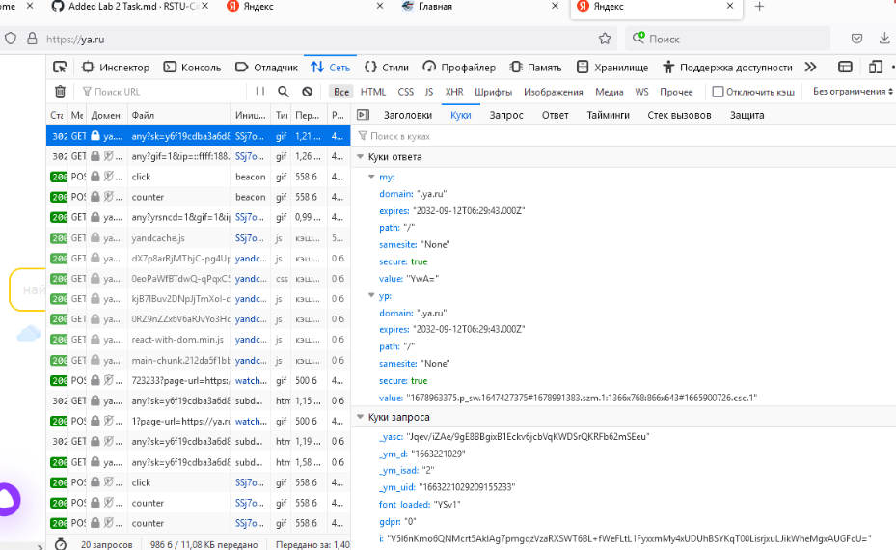

Рисунок 8 – Просмотр всех cookie, связанных с текущим сайтом.

Опишите своими словами, как вы понимаете суть и назначение cookie?

Это файлы, которые компьютер загружает в память с сайтов, а когда пользователь повторно заходит на сайт, он подгружает cookies. Сайт вспоминает пользователя и подстраивается под него: автоматически пускает в личный кабинет, собирает статистику, создает персональные рекомендации.

**Задание №4.** Исследование построения документов и сопутствующих запросов.

Изучите вкладку Elements (Рисунок 9) и дерево тегов документа. Изучите список запросов на вкладке Network (Рисунок 10).

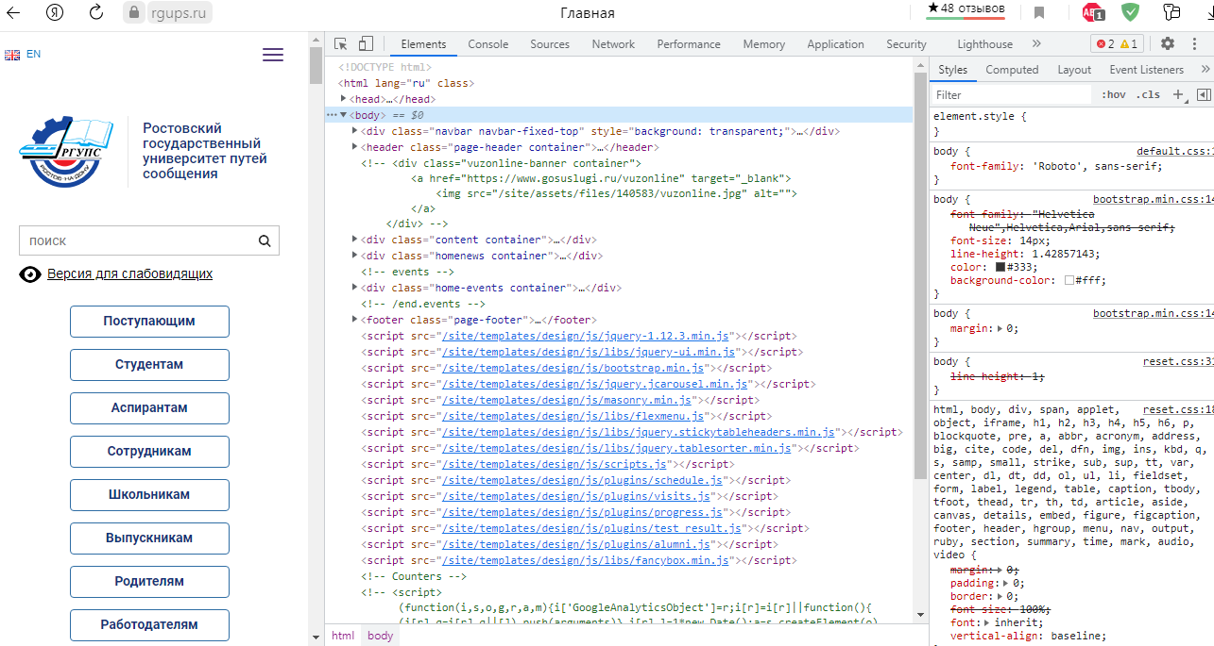

Рисунок 9 – Вкладку Elements.

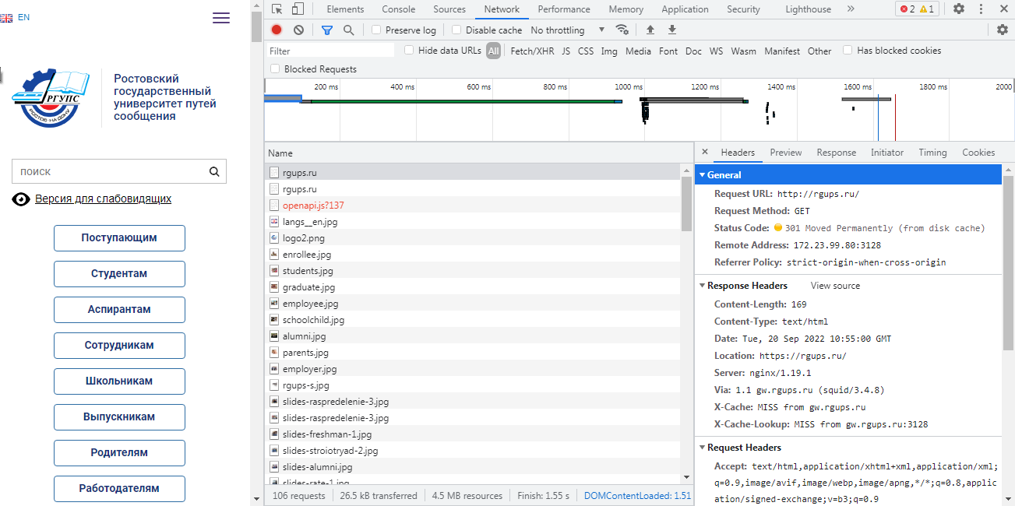

Рисунок 10 – Список запросов на вкладке Network.

Объектная Модель Документа (DOM) – это программный интерфейс для HTML и XML документов.

Может ли итоговый документ отличаться от тела ответа, полученного от сервера? Да, так как DOM можно изменять, с помощью инспектора (Рисунок 11).

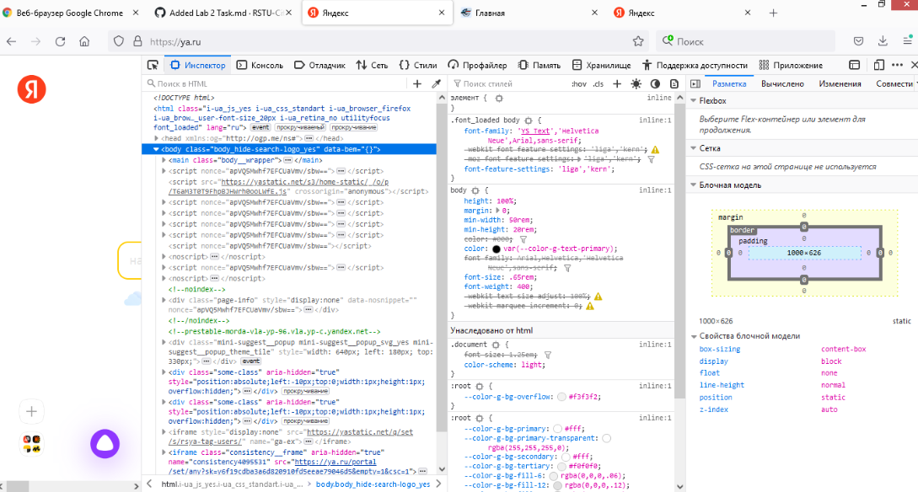

Рисунок 11 – Инспектор.

**Задание №5.** Исполнение кода в консоли. Использование консоли для отладки.

Простейшие арифметические операции в синтаксисе JavaScript (Рисунок 12).

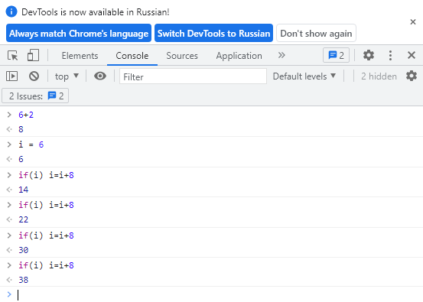

Рисунок 12 – Исполнение простейшей математической операции в консоли.